Soyez les Bienvenus à notre 72e réunion
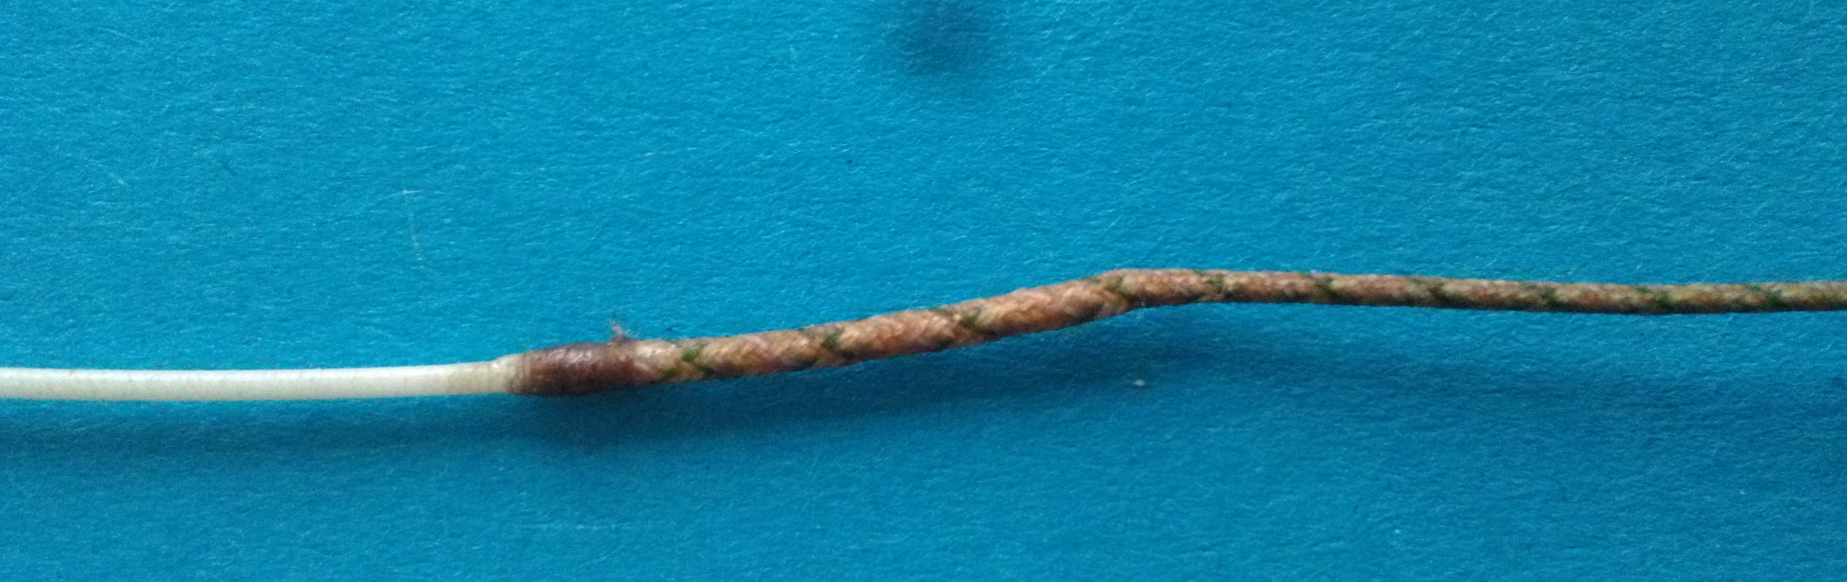
Bas de ligne tissé

Contenu de la réunion : du 04-05-2024
- Info
École de pêche
Enquête fédération
Visite des Hollandais
Webcam Socourt (Socourt.fr)
Contre canal
- Atelier montage
Montage d´un bas de ligne tissé par Paul

- Ramener une clé USB pour copier le contenu des réunions.
Prochaine réunion le 18-05-2024

